关于2022年度团费收缴的通知

各团支部：根据《关于中国共产主义青年团团费收缴、使用和管理的规定》（中青发〔2016〕13号）和《关于进一步规范团费收缴、使用和管理工作有关事项的通知》（团组字〔2020〕3号），结合北京市共青团工作整体安排，现就做好2022年度团费收缴工作通知如下：

一、上缴须知

请各团支部于3月21日（周二）中午12:00前完成2022年度团费收缴、上缴工作.

二、上缴范围

**凡是团组织关系在北京工商大学的均需缴纳团费，新发展团员从支部大会通过其为团员之日起缴纳团费（从支部大会通过其为团员之日计算至2023年6月），保留团籍的共产党员从取得预备党员资格起，可不缴纳团费（2022年6月计算至取得预备党员资格之日），自愿缴纳团费者不限。**

三、填写内容

团支部收齐团费后需填写**附件1.团支部团费收缴明细单**和**附件2.个人团费收缴明细单**，并发送至邮箱yichuanjctj@163.com。

四、上缴标准

每月缴纳团费0.2元，共缴纳2022年6月至2023年6月团费共计2.4元。

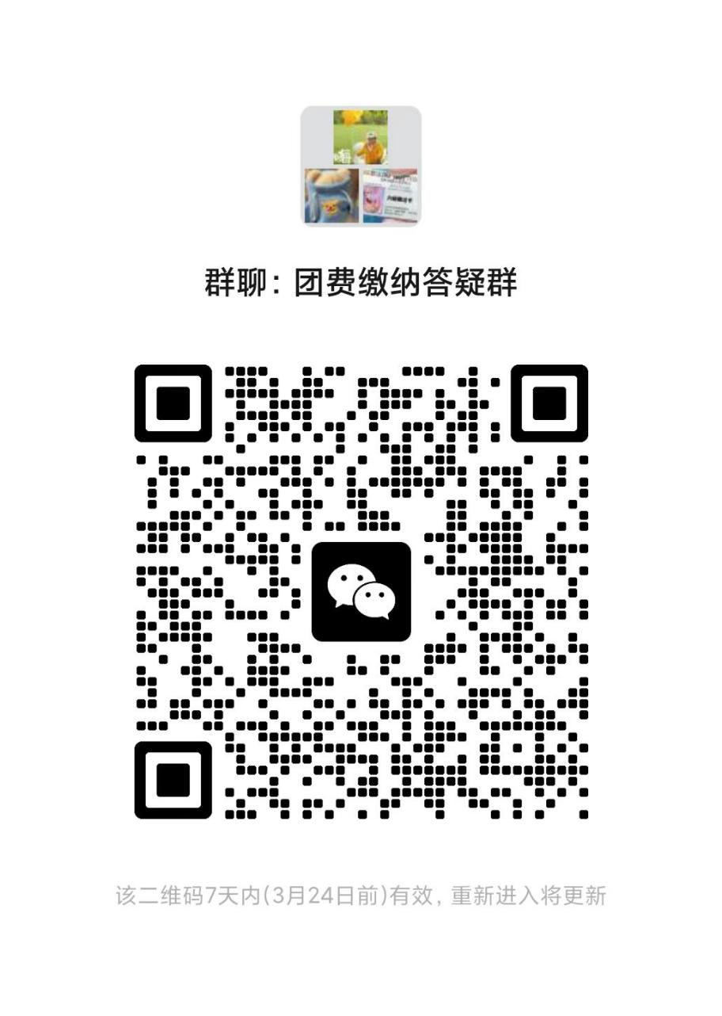

联系人：吴昊

联系电话：15811378091

共青团北京工商大学传媒与设计学院团委

2023年3月17日